UNIIKKI UNI
Opas nuorille ja koko perheelle sekä työkaluksi kouluterveydenhoitajalle edistämään nuorten uni- ja vuorokausirytmiä ja ennaltaehkäisemään terveyshaittoja.



``Miten voi ihminen
joutua niin mahdottoman eteen
luottaa nuoreen ja panna rajoja
päästää irti ja pitää kiinni
rohkaista uuteen ja
varoittaa vaarasta
nukkua hyvin ja valvoa tuloa
Miten sen taidat
äiti
Isä´´

- Porio, A 2001.

Sisällys
Mitä on hyvä uni? 4
Unen ja vuorokausirytmin vaikutukset terveyteen ja jaksamiseen 5
Älylaitteiden vaikutus uneen 7
Unettomuutta pystytään hoitamaan 8
Yöunta turvaavat tekijät 9
Sinä, tärkeä nuoren huoltaja 12

Mitä on hyvä uni?
4

Riittävä yöuni 10-12 -vuotiaalle nuorelle on noin yhdeksän tuntia vuorokaudessa. Välttämättä riittävän unen pituus ei ole yhtä pitkä kaikilla saman ikäisillä. Kuitenkin voidaan antaa keskimääräisiä arvioita yöunen pituudesta, mutta jokaisen on selvitettävä riittävä unen tarpeensa nukkumalla.

Riittävän unen tarpeen selvittämisessä auttaa se,
kuinka virkeäksi itsensä tuntee
herättyään ja
kuinka helposti pysyy päivällä hereillä.

Unen ja vuorokausirytmin vaikutukset terveyteen ja jaksamiseen
5


Aivot tarvitsevat unta,
sillä riittävä uni vaikuttaa positiivisesti muistiin ja keskittymiseen. Unen ollessa sopivan pitkää, tieto ja taito varastoituvat tehokkaasti aivoihin.

Myös koko keho tarvitsee unta,
koska riittämätön yöuni vaikuttaa negatiivisesti kehon puolustuskykyyn, mikä saattaa myöhemmin aiheuttaa terveydellisiä haittoja. Kasvuiässä olevaan nuoreen uni vaikuttaa hidastamalla kasvua, jos unen laatu ja määrä ovat huonoja.

6

Nuoruusiässä vuorokausirytmi siirtyy myöhemmälle, mikä näkyy nuorilla nukkumaanmenon siirtymisenä myöhemmäksi sekä lisääntyneenä väsymyksenä päiväsaikaan. Tämä unijakson viivästyminen ei tarkoita, että tarvittava yöunen pituus vähentyy. Etenkin kouluviikon aikana osa nuorista kärsii riittämättömästä unesta. Yläkouluun siirryttäessä yöunen vähyys on todettu lisääntyvän entisestään. Nukkumaan meneminen liian myöhään lisää riskiä, että aamupala jää syömättä ja netissä tulee surffailtua yömyöhään. Nämä taas lisäävät univaikeuksia entisestään. Pidemmällä aikavälillä riittämätön yöuni voi myös myötävaikuttaa päihteiden käyttöön.
Päivittäin samojen rutiinien toistuminen auttaa nuoren kehityksessä ja kasvussa. Rutiinit tuovat myös turvaa ja kehittävät elämänhallintaa. Murrosikään tultaessa kavereiden kanssa vietetään enemmän aikaa ja harrastukset ovat osa arkea. Tällöin voivat esimerkiksi yhteiset ruoka-ajat koota perheen yhteen, ja silloin kuulumisia tulee vaihdettua päivittäin.

Älylaitteiden vaikutus uneen
7


Nuoret ovat sosiaalisen median suurin käyttäjäryhmä. Sosiaalisella medialla on sekä positiivisia että negatiivisia vaikutuksia. Myös moni vanhempi uppoutuu tähän tekniikan maailmaan, ja lapsi kommunikoi yhä useammin vanhempiensa kanssa virtuaalisesti. Fyysinen vuorovaikutus on lapselle välttämätöntä. Katseet ja kosketus vahvistavat perheen yhteenkuuluvuutta. Digilaitteiden käytön rajoitus iltaisin on tärkeää aloittaa koko perheen voimin.

Ruutuaikaa median parissa tulee päivässä kertyä enintään kaksi tuntia.
Kännykän tai tabletin kirkas sininen valo ennen nukkumaanmenoa on uneen haitallisesti vaikuttava tekijä.

Unettomuutta pystytään hoitamaan
8

Useimmiten unettomuus on oire, jonka taustalla on jokin häiriö. Muuttamalla elämäntapoja, nukkumisympäristöä ja nukkumiskäytäntöjä voidaan parantaa unta. Häiriötä, joka aiheuttaa unettomuutta, pystytään hoitamaan tai usein ainakin lievittämään.
Nuorten uneen vaikuttavat ympäristöön ja elintapoihin liittyvät tekijät sekä biologiset tekijät. Ympäristö- ja elintapatekijöitä ovat muun muassa läksyt, harrastukset, stressi, ruutuaika sekä päihteiden ja kofeiinipitoisten juomien käyttö. Biologisia tekijöitä ovat muun muassa murrosiän hormonaaliset muutokset, fyysinen ja sosiaalinen kehitys sekä niiden tuomat haasteet.
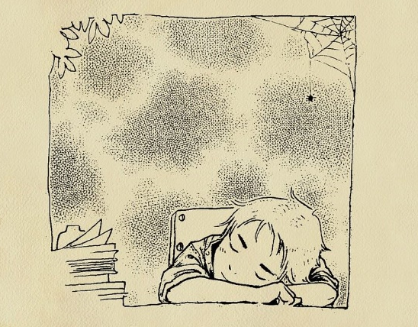
Unettomuuteen kuuluu tunne, ettei ole nukkunut hyvin tai tarpeeksi. Unettomuutta voi olla myös nukahtamisvaikeus, toistuva heräily öisin tai liian aikainen aamuherääminen.

Yöunta turvaavat tekijät
9

- Iltarutiinien tulisi olla rauhallisia ja toistuvia. Urheilusuorituksien jälkeen nuorella menee kaksi tuntia palautua ja rauhoittua. Yhteisillä säännöillä nukkumaanmenoajoista ja toistuvilla iltarutiineilla on rauhoittava vaikutus. Niillä luodaan myös turvallisuuden tunnetta sekä vähennetään stressiä.
- Fyysisen aktiivisuuden suositus 7-12 -vuotiaalle kouluikäisellä on vähintään 1,5-2 tuntia päivässä.
- Terveellisellä ja riittävällä ravinnolla on myös merkitystä unen saamiseen. Monipuolinen ateria tulee syödä viisi kertaa päivässä. Liian raskas iltapala, kolajuomat tai tyhjällä vatsalla nukkumaan meneminen vaikeuttavat unen saantia. Hyviä iltapalavaihtoehtoja ovat hedelmät, marjat, jogurtit ja voileipä.
- Aamuisin on tärkeää nousta aina samaan aikaan riippumatta siitä, mihin aikaan on saanut nukahdettua. Päiväunien sijaan päivisin pysyy paremmin virkeänä venyttelyillä sekä pienillä kävelyillä taukojen aikana. Ajoissa päivällä nukutut lyhyet, noin 20 minuuttia kestävät päiväunet usein virkistävät. Jos ne ovat liian pitkät tai liian myöhään nukutut, voivat ne vaikeuttaa nukkumista tulevana yönä.
10
- Hyvään uneen vaikuttaa unihygienia, johon kuuluvat siistit vuodevaatteet, hyvä patja sängyssä sekä sopiva lämpötila ja raikas ilma huoneessa.
- Kofeiinipitoisia tuotteita ja päihteitä tulee välttää. Kofeiinilla on elimistöön piristävä vaikutus ja se vaikeuttaa nukahtamista.
- Ennen nukkumaanmenoa voi jutella nuoren kanssa päivän tapahtumista ja mieltä painavista asioista. Nuorelle tulee välittää tieto, että hänen asioistaan ollaan kiinnostuneita. Vanhemmilla on keskeinen rooli nuoren stressin hallinnassa. Nuori voi oireilla stressistä vähentyneellä ruokahalulla, pää- ja vatsakivuilla, rentoutumisen ja tunteiden hallinnan vaikeuksilla sekä haluttomuudella, joka kohdistuu muun muassa perhe- tai koulutoimintaan.
- Vuoteessa ei tule syödä eikä käyttää mediaa.
- Vanhempien terveystottumukset vaikuttavat mallina koko perheen terveystottumuksiin.
11
Vinkit hyvään uneen uniketjussa (Nevanperä & Ruukki 2018).

Sinä, tärkeä nuoren huoltaja
12

Nuoruuden tapahtumat vaikuttavat ihmiseen läpi elämän. Nuoruudessa tapahtuu paljon fyysisiä, emotionaalisia ja yhteiskunnallisia muutoksia. Silloin ihminen on alttiimpi terveysriskeille. Tämä aika on myös ainutlaatuinen mahdollisuus edistää terveyttä.
Perheen yhdessä viettämä aika sekä kiireetön kohtaaminen ovat arjessa tärkeintä. Jos jostain syystä niitä ei kotoa löydy, saattaa nuori hakea niitä muualta, kuten kodin ulkopuolelta tai internetistä. Myös harrastukset tai koulu voivat tuoda nuorelle hänen kaipaamansa läheisen verkoston. Nuoren etääntyminen perheestä on nykyään suuri haaste. Vanhempien hyvin asettamat rajat sekä perheen säännöllinen vuorokausirytmi ovat tärkeitä nuoren kasvulle.
Lohdullista on, että yhtä oikeaa tapaa lapsen kasvattamiseen ei ole. Kaikki lapset omaavat oman temperamenttinsa ja luonteensa, ja hyväksi havaitut tavat vakiintuvat yksilöllisesti.
Ammattilainen voi antaa vinkkejä vanhemmille asioista, missä nuori tarvitsee vielä tukea ja mitä tietynikäinen nuori jo itse osaa. Itsemääräämisoikeutta tulee antaa nuorelle asteittain.
13

Terve, turvallinen ja tasapainoinen elämä alkaa perheestä ja vaikuttaa koko yhteiskuntaan.

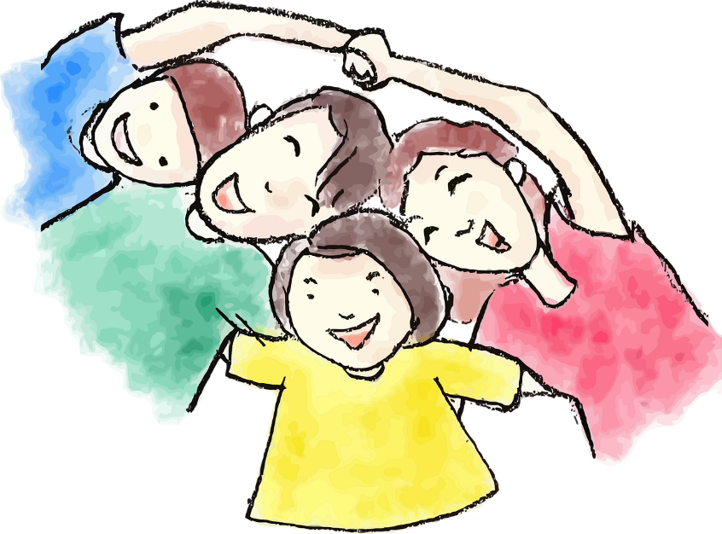

Uniikki uni -oppaassa käytettyjä lähteitä:
Cacciatore, R. 2010. Tytöt ja pojat: Lapsi ja perhe. Teoksessa: E. Jokela & H. Pruuki (toim). Jo iso, vielä pieni: Kouluikäisen lapsen maailma. Helsinki: LK-kirjat.
Hakulinen-Viitanen, T., Hietanen-Peltola, M., Hastrup, A., Wallin, M. & Pelkonen, M. 2012. Laaja terveystarkastus - Ohjeistus äitiys- ja lastenneuvolatoimintaan sekä kouluterveydenhuoltoon. Helsinki: Terveyden ja hyvinvoinnin laitos. Opas, Terveyden ja hyvinvoinnin laitos 22/2012.
Lancet Series on Adolescent Health. 6/2014. Adolescence: A foundation for future health. [Verkkojulkaisu]. [Viitattu 20.9.2018]. Saatavana: https://assets.prb.org/pdf14/lancet-youth-factsheet-1.pdf
Mannerheimin lastensuojeluliitto (MLL). 23.3.2018. Alakouluikäisen nukkuminen. [Verkkosivu]. [Viitattu 10.4.1018]. Saatavana: https://www.mll.fi/vanhemmille/lapsen-kasvu-ja-kehitys/7-9-v/alakouluikaisen-nukkuminen/
Mannerheimin lastensuojeluliitto (MLL). 5.3.2018. Päivitetty 25.4.2018. Lapsen kasvatus ja vanhemman kasvatustietoisuus. [Verkkosivu]. [Viitattu 24.3.2018]. Saatavana: https://www.mll.fi/vanhemmille/tietoa-lapsiperheen-elamasta/vanhemmuus-ja-kasvatus/lapsen-kasvatus-ja-vanhemman-kasvatustietoisuus/
Mannerheimin lastensuojeluliitto (MLL). 19.2.2018. Päivitetty 25.9.2018. Elämää murrosikäisen kanssa. [Verkkosivu]. [Viitattu 22.9.2018]. Saatavana: https://www.mll.fi/vanhemmille/tietoa-lapsiperheen-elamasta/elamaa-murrosikaisen-kanssa/
Matilainen, T. 2008. Lapsi elää rutiineista. Helppo ja hyvä arki. Jyväskylä: Gummerrus.
National Sleep Foundation. Ei päiväystä. Children’s stress & sleep. [Verkkosivu]. [Viitattu 27.9.2018]. Saatavana: https://www.sleepfoundation.org/sleep-topics/childrens-stress-sleep
Lasten ja nuorten liikunnan asiantuntijaryhmä 2008. Fyysisen aktiivisuuden suositus kouluikäisille 7-18 vuotiaille. [Verkkojulkaisu]. [Viitattu 19.10.2018]. Saatavana: www.ukkinstituutti.fi/filebank/1477-Fyysisen_aktiivisuuden_suositus_kouluikaisille.pdf
Partinen, M. 2010. Unettomuus. Teoksessa: Uniliitto ry:n jäsenlehti (toim.) Hyvä uni. [Verkkojulkaisu]. Helsinki: Uniliitto ry. [Viitattu 14.9.2018]. Saatavana: http://www.lpshp.fi/media/hyva__uni_2010.pdf
Partonen, T. 2015. Koululaisen uni. Terveydenhoitaja (6), 28-29.
Partonen, M. 2014. Lisää unta. Suomalainen lääkäriseura Duodecim.
Storvik-Sydänmaa, S., Talvensaari, H., Kaisvuo, T. & Uotila, N. 2015. Lapsen ja nuoren hoitotyö. 1.-3. P. Helsinki: Sanoma Pro Oy.
Terveyden ja hyvinvoinnin laitos (THL). 13.6.2018. Uni. [Verkkosivu]. [Viitattu 16.10.2018]. Saatavana: https://thl.fi/fi/web/elintavat-ja-ravitsemus/uni
Terveyden ja hyvinvoinnin laitos. 2018. Nukkuu arkisin alle 8 tuntia, % 8. ja 9. luokan oppilaista. [Verkkosivu]. [Viitattu 18.10.2018]. Saatavana: https://www.sotkanet.fi/sotkanet/fi/taulukko?indicator=sw5PAQA=&region=s07MBAA=&year=sy6rsDbS0zUEAA==&gender=t
Tuvikene, M. 11.09.2018. DNA:n koululaistutkimus 2018: Lapset ja pelaaminen. [Ppt-esitys]. [Viitattu 17.09.2018]. Saatavana: https://www.sttinfo.fi/data/attachments/00809/614884fd-c040-4d13-ac16-211075dd264e.pdf
Urrila, AS. & Pesonen, A-K. 5.10.2012. Nuorten unen erityispiirteet ja ongelmat. Lääkärilehti 67 (40), 2827-2833.

Uniikki uni opas on toteutettu Seinäjoen Ammattikorkeakoulussa toiminnallisena opinnäytetyönä yhteistyössä Balt City Prevention hankkeen kanssa. Opinnäytetyö ``Uniikki uni –opas 10-12 vuotiaiden nuorten perheille unen ja vuorokausirytmin edistämiseen´´ on kokonaan luettavissa osoitteessa www.theseus.fi.

Tekijät: Heidi Nevanperä & Elisa Ruukki, terveydenhoitajaopiskelijat, Seinäjoen Ammattikorkeakoulu, Sosiaali- ja terveysala.
Oppaan runo: Porio, A. 2001. Kuuntelen sydämeni ääntä: valitus runot 1979-1996. 2. p. Helsinki: Kirjapaja.
Oppaan kuvat: Pixabay, jotka ovat vapaaseen kaupalliseen käyttöön (CCO lisenssi).


